宅家不闲以“艺”抗疫

上海市杨思高级中学退休教师贲万生

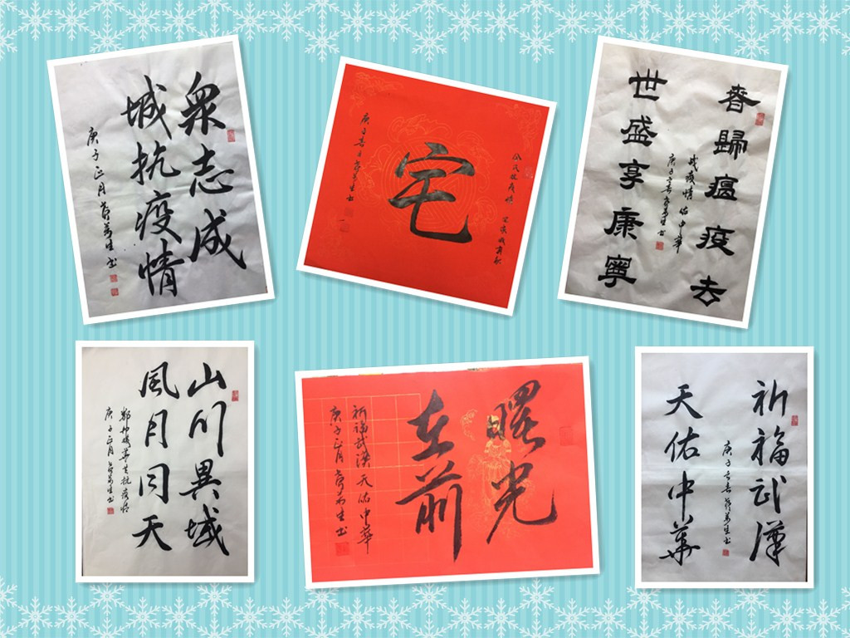一场突如其来的疫情牵动着国人的心，大爱医护和可爱的人民子弟兵、社会志愿者他们不顾个人安危，听从祖国召唤，舍小家为国家，纷纷逆行驰援疫区武汉。在抗击疫情战斗中，一幅幅现场医救的场面，一个个感人肺腑事迹，都在激励着我们，触动着我们。我校许多退休老师积极主动参与社区义务活动，为抗疫主动捐款。宅家就是对社会做贡献，宅家也要为抗疫做些事情，贲万生老师他身为退休教师、一名老党员坚持动笔作诗来讴歌抗疫英雄，用书法作品祈福武汉，加油中国，凝聚人心。并以此坚持每天发微信朋友圈，传播正能量，用自己作品致敬英雄，赞美祖国，凝聚人心，激励身边的人在党的领导下众志成城的精神气概，凝聚人民群众疫情的精神，真正实现了居家防疫的效果。附贲万生老师诗作和书法作品。

**七绝庚子新年感吟**

今年正月未敲锣，

万众一心战疫魔。

斗室宅居当后盾，

多研笔墨赋赞歌。

2020.02.20

**七绝赞白衣战士**

迎新冠疫势如猛，

医护纷纷武汉行。

舍己仁心扶病患，

施恩大爱誉江城。

2020.02.21

**藏头诗登黄鹤楼**

登望长江在鹤楼，

黄楼江城冠九洲。

鹤归日落西望处，

楼经风雨记千愁。

2020.02.29

**七绝春风送暖**

千军万马抗魔来，

战车滚滚碾疫衰。

火雷联手焚冠肺，

春风送暖灭消灾。

2020.03.10

**为学校“线上教学”添色彩**

上海市杨思高级中学退休教师 金玉兰

金玉兰同志是一名退休党员教师。在我校常永和老师响应国家号召去支援边疆的教育事业，学校面临缺少物理老师的情况下，她接受学校邀请义不容辞的来到学校支援物理教学工作。

面对当前疫情防控的严峻形势，为落实“离校不离教，停课不停学”的工作部署，她积极学习如何使用《名师空中课堂》的方法，学习“问卷星”试卷的制作方法，她虚心请教其他同志，在大家的共同努力下，建立了QQ群，在线给学生辅导、批改作业。而且编辑了在线试卷，用以检测学生们的学习情况，做好质量分析，使同学们获取物理知识。

3月12日“央视快评”指出：党员干部要守土有责，守土有方。认真开展“线上教学”是目前学校的重大任务，在这特殊时期，作为一名退休教师，一名党员她用实际行动在这次的疫情中贡献了自己的力量，为我校“线上教学”增添了色彩。

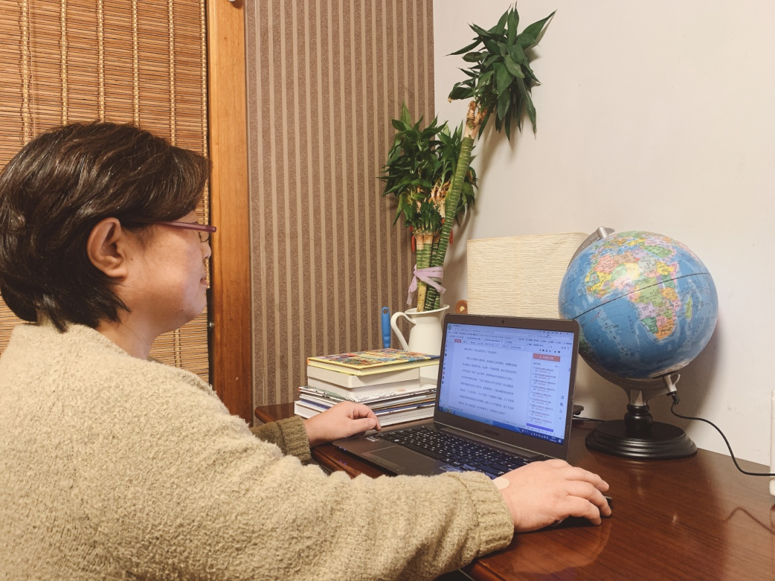

**抗击疫情 当好小区“守门员”**

上海市杨思高级中学退休职工 張芬英

張芬英同志退休12年了，身为一名退休党员，退休后一直积极参与社区志愿者服务，世博志愿者，社区垃圾分类志愿者、疫情防控志愿者等工作。

她说“这些都是我们应该做的，因为我们是中共党员。”前一阶段疫情铺天盖地来时，有人仓皇无助，有人诋砺前行。她听说小区需要志愿者，就马上报名参加社区志愿者行列。为全力应对新冠肺炎疫情，筑牢社区防控一道防线，本市所有住宅小区出入口都要设置检查点，全天候值守，人员逢进必测温，必记录、小区要设置指定区域，供快递、外卖等实行无接触式配送，由居民到指定区域自行领取。她们小区比较大有三干多户，只有北区和南区一出入口，工作比较烦忙。她们志愿者是负责大门口进入人员和物资的检查登入工作，每天进出人员登记看随身码，难度不小，但需要不停的重复和耐心的讲解，其中最重要的是真诚和热情，让别人感到你的关心。抗击疫情，她认真热情的当好小区“守门员”！